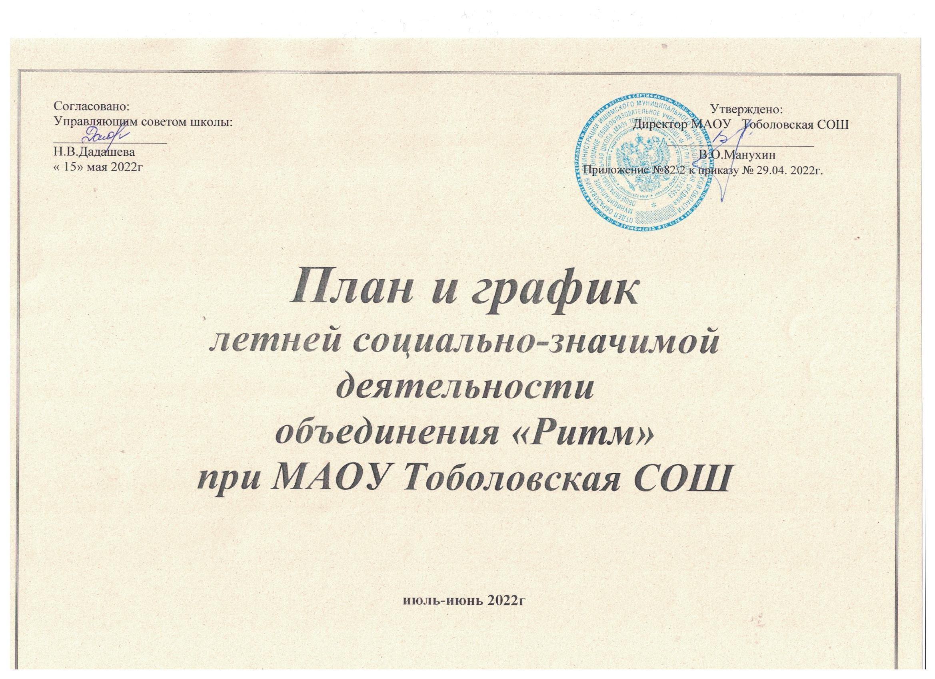
Задачей социально – значимой деятельности в школе является обеспечение социальной адаптации несовершеннолетних в школьной социальной среде во внеурочное и каникулярное время.
Целями социально-значимой деятельности являются:
-формирование социальных компетенций на основе участия несовершеннолетних в социально-значимой деятельности;
-приобретение навыков формирования индивидуальных моделей поведения, адекватных ситуаций, поиск решений и путей преодоления проблем, умение применять теоретические знания в конкретной ситуации;
-знакомство с конктретными условиями и содержанием отдельных социальных процессов, происходящих в современном обществе;
-приобретение практических умений коммуникативной культуры в процессе осуществления различных социальных взаимодействий;
- формирование представлений несовершеннолетних о возможностях современных социальных технологий.

Планируемая деятельность
№ | сроки | Теоретическая | Практическая | Досуговая | Место проведения
1 | 27 июня | Виды декоративных растений, произрастающих в наших климатических условиях | 1 Прополка грядок.  2.Полив растений на грядах. | Конкурсно-развлекательное мероприятие «Как здорово, что все мы здесь сегодня собрались!» | Территория школы
2 | 28 июня | Утилизация пластиковых бутылок | 1.Высаживание капустной рассады в грунт  2.Полив растений на грядах и клумбах. | Квест-лабиринт «Нас ждут великие дела!» | Территория школы
3 | 29 июня | Первая помощь при укусах насекомых | Благоустройство территории  школьного двора | Игра «Счастливый случай» за здоровый образ жизни | Территория школы
4 | 30 июня | Зеленая аптечка « Чем полезен подорожник?» | Полив грядок, рыхление почвы, прополка грядок с овощами | - КВН «Сам себе спасататель» | Территория школы
5 | 1 июля | Химический состав моющих средств | Полив грядок, рыхление почвы, прополка грядок с овощами. | - Квест-игра «Мой Ишимский район» | Территория школы
6 | 4 июля | Минутка здоровья  « Витамины на грядке» | Благоустройство территории школьного двора | Спортивная эстафета «Вызов 112». | Территория школы
7 | 5 июля | Утилизация бытовых отходов | Полив растений на грядах и клумбах. Прополкаи полив гряд у Ильиной А.Т (труженик тыла) | Челлендж «Горжусь тобой, мой край родной!» | Территория школы  ул. Зелная
8 | 6 июля | Технолония приготовления извести | 1.Уборка мусора и вырубка лопухов по улице Школьная  2. Прополка грядок и полив у Комляковой В.К (труженник тыла) | Спортивная эстафета «Олимпийский мир и Я» | ул. ШКольная
9 | 7 июля | Минутка здоровия  « Солнечный ожог», Первая помощь при ожоге | Благоустройство территории школьного двора | Брейн-ринг «Славим Родину свою!» | ул. Школьная  территория школы
10 | 8 июля | Орошение почвы в домашних условиях | 1. Полив растений и прополка грядок и клумб.  2. Набор воды в ёмкости для поливки огорода у Игнатьевой Г.Ф. (ветеран труда) | Спортивная эстафета «Вызов 112». | ул. Пушкина  территория школы
11 | 11июля | Правила безопасности при работе с инвентарем. | 1.Полив растений на грядках и клумбах.  2. Набор воды в ёмкости для поливки огорода и уборка мусора во дворе у Дроваленко И.С. (труженник тыла) | Квест-игра «Здоров будешь-всё добудешь!» | ул. Гагарина  территория школы
12 | 12 июля | Виды декоративных растений , произрастающих в наших климатических условиях. | Полив растений и прополка грядок и клумб. | Юмористическо-развлекательная программа «Вас приглашает «Смехослёт | Территория школы
13 | 13 июля | Правила безопасности при работе с инвентарем | Благоустройство территории школьного двора. | Музыкально-развлекательная программа «Лавина талантов-2021» | Территория школы
14 | 14 июля | Зеленая аптечка « Чем полезен лопух?» | Прополка грядок. Полив растений на грядках. | Спортивная программа «Остров здоровья» | Территория школы
15 | 15 июля | Правила безопасности при работе с инвентарем | Полив грядок, рыхление почвы, прополка растений. | Событие «ПОМНИМ. ЧТИМ. ГОРДИМСЯ» (проект «Мы – потомки героев») | Территория школы

Руководитель объединения: Л.В.Канурина

